فصل سيزدهم

آشنايي با ساختار و اجزاي برنامه در محيط زبان برنامهسازي پاسكال – 2

13-1- آرايهها
قبل از اين كه به بحث در مورد آرايهها بپردازيم، اجازه دهيد ابتدا يك برنامه بنويسيم. برنامهاي كه سه عدد را در سه متغير ذخيره كرده و معدل آنها را محاسبه كند. نوشتن اين برنامه براي ما كار سادهاي است و ميتواند به صورت زير نوشته شود:
از تابع inputbox براي گرفتن سه عدد ورودي، از يك Label براي چاپ معدل و از يك كليد براي انجام عمليات استفاده ميكنيم. سپس متن برنامه در رخدادonclick شيء كليد را به صورت زير مينويسيم:
Var
i,n : integer ;
sum : integer ;
avg : real ;
Begin
sum := 0 ;
for i := 1 to 3 do
Begin
n := strtoint ( inputbox ( 'number enterance' , 'Enter number :' , '' ) );
sum := sum + n ;
End ;
avg := sum / 3 ;
label1.caption := floattostr ( avg ) ;
End ;
خوب، اين برنامه معدل سه عدد را براي ما محاسبه ميكند، ولي اعداد ورودي را جايي نگهداري نميكند. در صورتيكه بخواهيم اين اعداد را ثبت كنيم، برنامه را بايد به شكل ديگري تغيير دهيم. براي اين كار بايستي تك تك اعداد گرفته شده را در يك متغير قرار دهيم. در اين صورت برنامه به شكل زير تغيير ميكند:
Var
a1,a2,a3 : integer ;
sum : integer ;
avg : real ;
Begin
a1 := strtoint ( inputbox ( 'number entrance' , 'Enter first number :' , '' ) );
a2 := strtoint ( inputbox ( 'number entrance' , 'Enter second number :' , '' ) );
a3 := strtoint ( inputbox ( 'number entrance' , 'Enter third number :' , '' ) );
sum := a1+a2+a3 ;
avg := sum / 3 ;
memo1.lines.add ( inttostr ( a1 ) ) ;
memo1.lines.add ( inttostr ( a2 ) ) ;
memo1.lines.add ( inttostr ( a3 ) ) ;
label1.caption := floattostr ( avg ) ;
End ;
همانطوريكه از اين برنامه مشاهده ميشود، اعداد ورودي در متغيرهايي ذخيره ميشوند. بنابراين ميتوان آنها را نگهداري، و مجدد از آنها استفاده نمود، در صورتي كه برنامه اول نميتوانست چنين كاري را براي ما انجام دهد. حال فرض كنيد ميخواهيم برنامه دوم را بگونهاي تعميم دهيم كه به جاي سه عدد، معدل سي عدد را محاسبه كند. در اين صورت چه بايد بكنيم؟
اگر بخواهيم با همان روش تعريف يك متغير براي هر عدد، اين كار را انجام دهيم، مسلما خواهيد گفت كه چنين كاري بسيار دشوار است. چرا كه بايد 30 متغير گرفته و عمليات را بر تك تك آنها انجام دهيم. اينجاست كه نياز به يك متغير پيشرفتهتر داريم كه بتوانيم به راحتي اين كار را انجام دهيم. اين متغير آرايه است.

تعريف آرايه:
آرايه، متغيري است كه به جاي يك خانه، حاوي چند خانه است. به صورتي كه هر يك از خانههاي آن با يك شماره يا يك انديس نامگذاري ميشود. براي خواندن يا نوشتن يك مقدار در خانه مربوطه، بايد شماره آن خانه را هم ذكر كرد. مثال زير نحوه تعريف يك آرايه را نشان ميدهد:
Var
A: array[1..10] of byte ;
…
در اين مثال يك آرايه با نام A، با تعداد 10 خانه تعريف شده است، كه هر كدام از خانهها از نوع بايت هستند. براي دسترسي به هر يك از خانههاي آرايه، كافي است شماره آن خانه را در كروشه قرار دهيم، مثلا A[3]، كه به معني خانه شماره 3 از آرايه A است. به دستورات زير توجه نماييد:
A[1] := 3 ;
if A[4] = 5 then
دستور اول مقدار 3 را در خانه شماره 1 آرايه قرار ميدهد و دستور دوم بررسي ميكند كه آيا خانه شماره 4 آرايه، برابر با مقدار 5 است يا خير.
برخي از خصوصيات مهم آرايه عبارتند از:
- داراي تعدادي (حداقل يك) عنصر است.
- همه عناصر آن از يك نوع هستند.
- هر عنصر از طريق يك شماره قابل دستيابي است.
- شماره عناصر بايد از نوع ordinal باشد. مثلا آرايه با شماره خانههاي اعشاري قابل تعريف نيست. اما آرايه با انديس كاراكتر قابل تعريف است، مثلا:
C : Array['A'..'Z'] of Byte ;
C['D'] := 15 ;
- شمارهها داراي يك كران پايين و كران بالا هستند.
- كليه شمارههاي عناصر كران پايين تا بالا ترتيبي هستند. چرا كه محدوده اعداد از عددي شروع شده و بطور پيوسته تا عددي ديگر ادامه پيدا ميكند. مثلا a[3..10]، آرايهاي است كه خانههاي آن به ترتيب 3و4و...و9و10 هستند.
- تعداد عناصر آرايه بايد از ابتدا مشخص باشند (در هنگام تعريف آرايه).
- نكته قبلي در مورد آرايههاي پويا صدق نميكند. آرايههاي پويا كه يكي از قابليتهاي موجود در زبان دلفي است، آرايههايي بدون اندازه و محدوده هستند. در فصول بعدي كتاب، از اين نوع آرايه خواهيم گفت.
13-1-1- حافظه مورد نياز آرايه
ميدانيم كه هر يك از متغيرها بستگي به نوعشان، فضايي را در حافظه اشغال ميكنند. مقدار حافظهاي كه در اختيار آرايه قرار ميگيرد ، به طول آرايه و نوع عناصر آن بستگي دارد. به عنوان مثال اگر آرايهاي از نوع صحيح به طول 10 داشته باشيم ، 10 × 4 بايت حافظه به آن اختصاص مييابد، چون نوع صحيح 4 بايت از حافظه اشغال ميكند.
مثال 13-1
برنامهاي بنويسيد كه نمرات تعدادي دانشجو را دريافت كرده و معدل آنها را محاسبه كند.
const
max = 3 ;
Var
a : array[1..max] of integer ;
sum , I : integer ;
avg : real ;
Begin
sum := 0 ;
for I := 1 to max do
a[I] := strtoint(Inputbox('Give Numbers','enter number ' + inttostr(i),'')) ;
for I := 1 to max do
sum := sum + a[I] ;
for I := 1 to max do
memo1.lines.add(inttostr(a[I])) ;
avg := sum / max ;
label1.caption := floattostr ( avg ) ;
End ;
همانطوركه مشاهده ميكنيد در اين برنامه، تعداد عناصر آرايه را به مقدار ثابت max محدود كرديم. با تغيير مقدار max در متن برنامه ميتوانيم تعداد خانههاي آرايه را تغيير دهيم. اما اگر بخواهيم كاري كنيم كه تعداد خانههاي آرايه را در حين اجراي برنامه و از ورودي دريافت كنيم، مثلا زماني كه تعداد دانشجويان مشخص نيست و اين تعداد در زمان اجرا، هر عددي ممكن است باشد، در اين صورت با مشكل مواجه ميشويم. همان طور كه گفتيم تعداد عناصر آرايه بايد از ابتدا مشخص باشند و نميتوان در زمان اجرا اندازه آرايه را تعيين نمود. در اين مواقع، يا تعداد عناصر آرايه را تا حد ضروري بزرگ ميگيريم( كه اين باعث اتلاف حافظه ميشود) و يا از آرايه پويا (ديناميك) استفاده ميكنيم. آرايههاي پويا اندازههاي متغيري دارند و ميتوان از آنها در مواقعي كه تعداد اعضاي آرايه از قبل مشخص نيست، استفاده نمود. نحوه استفاده از اين آرايه در فصل 17 ذكر شده است.


تمرين
برنامه فوق را به شكلي توسعه دهيد كه نام دانشجويان كلاس را نيز دريافت كند.
زيربرنامهاي بنويسيد كه 3 عدد از ورودي دريافت كند و آنها را به ترتيب از كوچك به بزرگ چاپ كند. (سعي كنيد به نحوي تعداد 3 را افزايش دهيد!)
در برنامه زير آرايهاي از بولين تعريف شده و بر روي آن اعمالي انجام شده است. به نظر شما، با هر بار فشرن كليد 1 و 2، چه مقداري در خروجي چاپ خواهد شد؟
const
result : array [boolean] of integer = (0,0) ;

Procedure TForm1.BitBtn1Click(SEnder: TObject);
Begin
result[true] := result[true] + 1 ;
edit1.text := inttostr ( result[true] ) ;
End;

Procedure TForm1.BitBtn2Click(SEnder: TObject);
Begin
result[False] := result[False] + 1 ;
edit2.text := inttostr ( result[False] ) ;
End;
13-1-2- آرايه دو (چند) بعدي
ديديم كه هر يك از خانههاي آرايه ميتواند هر يك از انواع Ordinal، مانند integer و char و ... باشد. براي دسترسي به هر يك از عناصر اين آرايهها، از يك انديس استفاده كرديم، مثلا a[2]. اين آرايهها را آرايههاي يكبعدي ميناميم. اما آيا ميتوان در هر يك از عناصر آرايه، يك آرايه تعريف كرد! مثلا ميتوان چنين چيزي نوشت؟
A : array [1..10] of array [1..20] of byte ;
البته! اما بدين شكل:
A : array [1..10, 1..20] of byte ;
اين تعريف يك ماتريس 20×10 ايجاد ميكند كه حاوي ده سطر و بيست ستون است. اين آرايه را يك آرايه دوبعدي ميناميم، چرا كه براي دسترسي به عناصر آن بايد از دو انديس استفاده كرد. مثلا a[2,3] يعني عنصري كه در سطر دوم و ستون سوم قرار دارد. آرايههاي دوبعدي مانند يك ماتريس هستند. همچنين يك آرايه ميتوان چند بعد نيز داشته باشد. مثلا آرايه تعريف شده زير يك آرايه پنج بعدي است:
Z : array[1..10, 1..20, 5..10, ‘a’..’z’, Boolean] of real ;

توجه كنيد كه انديس ماقبل آخر در اين آرايه از نوع كاراكتري است. يعني خانهها آن با حروف ‘a’ تا ‘z’ نامگذاري شدهاند. دسترسي يك عنصر از اين آرايه ميتواند به اين صورت باشد:
Const positive = true ; neqative = False ;
Z[5,3,9,’b’,positive] := 23.2 ;

13-1-3- حافظه آرايههاي دو بعدي
آرايههاي دو بعدي در دلفي، در محيطهاي متوالي حافظه قرار ميگيرند. آرايههاي دو بعدي به صورت سطري ذخيره ميشوند. كامپايلر براي دستيابي به هر يك از عناصر آرايه، تفاوت مكان (فاصله) آن عنصر را از اولين عنصر محاسبه ميكند. براي انجام اين محاسبات، كامپايلر بايد اندازه هر عنصر آرايه را بر حسب بايت و تعداد عناصر موجود در هر سطر را بداند. هر يك از اين دو مقدار، از تعريف آرايه مشخص ميشود. به عنوان مثال، فرض كنيد آرايهاي به صورت زير تعريف شده باشد:
Var
X : array [1..2 , 1..3] of integer ;

اگر محتويات اين آرايه به صورت زير باشد:
4 | 3 | 7
9 | 6 | 11

در اين صورت اين آرايه در حافظه به شكل زير نمايش داده ميشود:

سطر اول
سطر دوم
x[2,1]
X[1,1]

4 | 3 | 7 | 9 | 6 | 11

مثال 13-2
برنامهاي بنويسيد كه نمرات دانشآموزان يك كلاس را ذخيره كند. نمرات هر دانشآموز شامل نمرات سه ثلث و مجموع و معدل آنهاست و ضمنا هر نمره داراي دو بخش مستقل است. يك بخش مربوط به نمره كلاسي و عملي و يك بخش مربوط به نمره امتحان.
اما اجازه دهيد قبل از نوشتن اين برنامه، چگونگي استفاده از چندين فرم در برنامه را ياد بگيريم. چرا كه در اين مثال، ما از دو فرم استفاده خواهيم كرد؛ يك فرم براي گرفتن مشخصات دانشآموز جديد و محاسبه معدل، و فرم ديگر براي ورود نمرات دانشآموز. (شكل 13-1 و شكل 13-2).

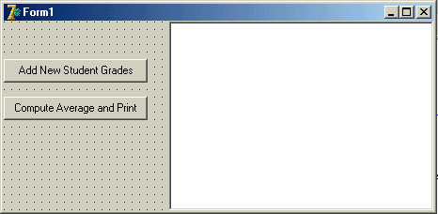
شكل 13-1- فرم اول برنامه مثال 13-2

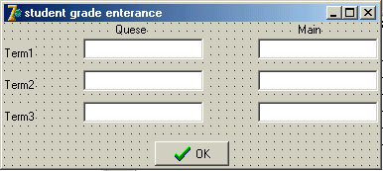
شكل 13-2- فرم دوم برنامه مثال 13-2

13-2- بكارگيري چندين فرم در برنامه
بسياري از اوقات نياز به استفاده از چندين فرم در برنامه داريم. مثلا در برنامه مثال 13-2 كه قرار است بنويسيم، به دو فرم نياز داريم. يك فرم براي ورود اطلاعات دانشجو، و فرم ديگر براي نمايش اطلاعات. تمامي برنامههايي كه تا به حال نوشتيم، همگي داراي يك فرم بودند. براي افزودن يك فرم به برنامه، از منوي File وارد گزينه New شويد و از آنجا Form را انتخاب كنيد. با اين كار فرم جديدي همراه با يك واحد جديد، به برنامه افزوده ميشود. به عنوان مثال اگر تا به حال يك فرم و يك واحد داشتيم، پس از New كردن، دو فرم و دو واحد خواهيم داشت. اين كار را ميتوان در صورت نياز براي ايجاد فرمهاي جديد تكرار كرد و به تعداد دلخواه فرم جديد در برنامه ايجاد كرد.
نكته مهمي كه در رابطه با برنامههاي شامل چند فرم وجود دارد، چگونگي رفتن از يك فرم به فرمي ديگر، انتخاب يك فرم از بين فرمهايي كه در برنامه ايجاد شده است و حذف يك فرم دلخواه از برنامه است. براي ديدن همه فرمها و واحدهاي برنامه، از منوي View، Project Manager را انتخاب كنيد (شكل 13-3). با كمك اين پنجره ميتوان مديريت فرمها و واحدهاي موجود در برنامه را انجام داد. با انتخاب فرم يا واحد مورد نظر از ساختار درختي موجود در اين پنجره، ميتوان آن را مشاهده نمود.

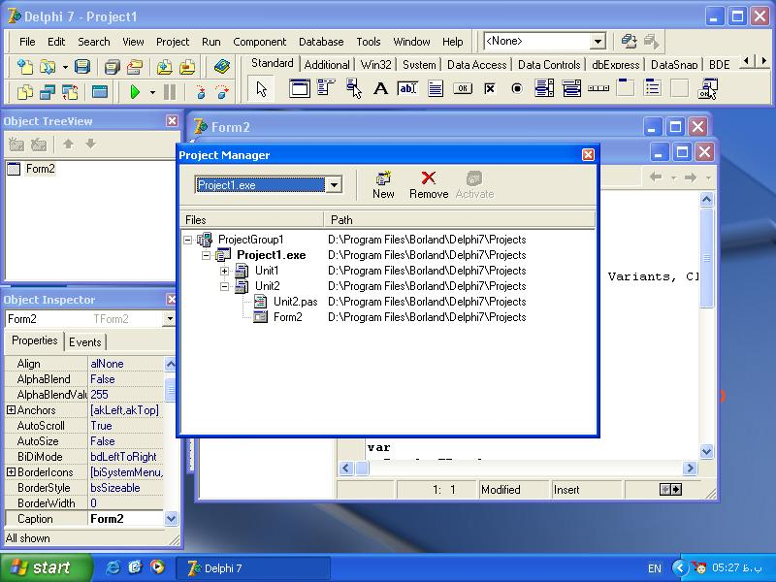
شكل 13-3- پنجره Project Manager براي مديريت فرمها و واحدهاي موجود در برنامه

براي حذف يك واحد از برنامه، وارد منوي Project شده، Remove From Project را انتخاب كنيد. سپس از بين واحدهاي موجود در اين پنجره ميتوانيد واحد مورد نظر را انتخاب كرده و آن را از برنامه حذف كنيد.
حال چگونه در برنامه فرم جديد را بكار گيريم! فرض كنيد كه دو فرم در برنامه ايجاد نمودهايد و ميخواهيد از فرم اول، فرم دو را صدا بزنيد. كافي است دستور مربوط به فراخواني فرم را بكار گيريد. اين دستور بدين صورت است:
Form2.show ;
هرگاه اين دستور اجرا شود، فرم شماره 2 فراخواني و نمايش داده ميشود. به عنوان مثال اگر بخواهيد با فشردن يك كليد فرم شماره 2 نمايان شود، بايد اين دستور را در رخداد OnClick شيء كليد بنويسيد.
اما دستور ديگري نيز براي فراخواني يك فرم در برنامه وجود دارد. اين دستور چنين است:
Form2.showmodal ;
تفاوت اين دستور با دستور قبلي در اين است كه در اين دستور هنگامي كه فرم 2 نمايان شد، تا زمان باز بودن اين فرم، نميتوان به فرم قبلي بازگشت، مگر اين كه فرم دو بسته شود. اما با دستور اول، ميتوان هنگامي كه فرم دو فراخواني شد، بدون بستن آن، به فرم يك رفت.

ادامه مثال 13-2
حال با توضيحات داده شده، برنامه نمرات دانشآموزان كلاس را ادامه ميدهيم. گفتيم كه گرفتن اطلاعات دانشآموز جديد و محاسبه معدل دانشآموزان را در واحد1، و اخذ نمرات هر دانشآموز را در واحد 2 انجام ميدهيم. بنابراين كافي است تا در واحد يك و در بخش دانشآموز جديد، فرم 2 را صدا زده و در آنجا نمرات دانشآموز جديد را دريافت نماييم.
برنامه واحد 1:
……
uses Unit2;

{$R *.DFM}

Var
sg : array [1..30,1..5,1..2] of single ;
const
max_student : byte = 0 ;

Procedure TForm1.Button1Click(Sender: TObject);
Begin
form2.showmodal ;
max_student := max_student + 1 ;
sg[max_student,1,1] := asg[1,1] ;
sg[max_student,2,1] := asg[2,1] ;
sg[max_student,3,1] := asg[3,1] ;
sg[max_student,1,2] := asg[1,2] ;
sg[max_student,2,2] := asg[2,2] ;
sg[max_student,3,2] := asg[3,2] ;
End;

Procedure TForm1.Button2Click(SEnder: TObject);
Var
i,j,k : byte ;
s : shortstring ;
Begin
for i := 1 to max_student do
Begin // compute a student grades
for k := 1 to 2 do
Begin
sg[i,4,k] := 0 ;
for j := 1 to 3 do
sg[i,4,k] := sg[i,4,k] + sg[i,j,k] ;
sg[i,5,k] := sg[i,4,k] / 3 ;
End ;
End ;
for i := 1 to max_student do
for k := 1 to 2 do
Begin
if k = 1 then
s := 'Quese '
else
s := 'main ' ;
s := s + 'student['+inttostr ( i )+'] :' ;
for j := 1 to 5 do
s := s + floattostr ( sg[i,j,k]) + ' ' ;
memo1.lines.add ( s ) ;
End ;
End;

برنامه واحد 2:
Var
Form2: TForm2;
asg : array [1..3,1..2] of single ;

implementation

{$R *.DFM}

Procedure TForm2.BitBtn1Click(SEnder: TObject);
Begin
asg[1,1] := strtofloat ( edit1.text ) ;
asg[2,1] := strtofloat ( edit2.text ) ;
asg[3,1] := strtofloat ( edit3.text ) ;
asg[1,2] := strtofloat ( edit4.text ) ;
asg[2,2] := strtofloat ( edit5.text ) ;
asg[3,2] := strtofloat ( edit6.text ) ;
End;
تمرين
برنامه مثال 13-2 را به نگهداري اطلاعات دانشآموزان يك مدرسه تعميم دهيد.
13-3- مرتب كردن يا Sort
قبل ار بررسي مرتبكردن و الگوريتمهاي مربوط به آن، ابتدا به مثال 13-3 توجه كنيد.
مثال 13-3
زيربرنامهاي بنويسيد كه 3 عدد را از ورودي دريافت كند و آنها را به ترتيب از كوچك به بزرگ چاپ نمايد.
براي اين كار ابتدا از بين سه عدد، عدد كوچكتر را انتخاب ميكنيم. سپس به دنبال عدد بزرگتر گشته و آن را پيدا ميكنيم. در انتها با داشتن عدد كوچكتر و عدد بزرگتر، عدد مياني را بدست ميآوريم.

Procedure TForm1.Button1Click(SEnder: TObject);
const
max = 3 ;
Var
a,b : array [1..max] of integer ;
h,l,m : integer ;
i : integer ;
Begin
for i := 1 to max do
a[i] := strtoint ( inputbox ( '' , '' , '' )) ;
// finding maximum ( higher ) value of list
h := a[1] ;
for i := 2 to max do
if a[i] > h then
h := a[i] ;
// finding minimum ( lower ) value of list
l := a[1] ;
for i := 2 to max do
if a[i] < l then
l := a[i] ;
// finding mid value of list
m := a[1] ;
for i := 2 to max do
if ( l < a[i] ) and ( a[i] < h )then
m := a[i] ;
// moving results in b
b[1] := l ;
b[2] := m ;
b[3] := h ;
// printing sorted list
for i := 1 to max do
memo1.lines.add ( inttostr ( b[i] ) ) ;
End;
اگر بخواهيم اين برنامه را تعميم دهيم و مثلا براي 4 عدد اجرا كنيم، الگوريتم برنامه براي چنين كاري مناسب نيست. البته براي پيدا نمودن مقادير ماكزيمم و مينيمم مشكلي وجود ندارد، ولي پيدا نمودن اعداد مياني با اين الگوريتم غيرممكن است. لذا بايستي راه حل بهتري براي اين كار پيدا كنيم. چندين الگوريتم براي اين كار وجود دارد كه به الگوريتمهاي مرتبسازي يا Sort معروفند. مرتبسازي در بسياري از برنامهها از ضروريات كار برنامهنويسي است و يك برنامهنويس معمولا با آن زياد سر و كار دارد.
13-3-1- مرتبسازي انتخابي يا Selection Sort
در اين روش، نياز به يك آرايه ديگر مشابه آرايه مورد مرتبسازي داريم. ورودي در آرايه اول و خروجي در آرايه دوم انجام ميشود. ابتدا بايد بزرگترين عدد آرايه ورودي يافت شود. مقداري به آن اضافه شود (مثلا يكي) كه مطمئن باشيم اين عدد از همه اعداد موجود در آرايه بزرگتر است. سپس بايد طي چند مرحله در آرايه ورودي، بدنبال كوچكترين عدد گشت و آن را بترتيب در آرايه خروجي گذاشت. براي اينكه اين خانه مجددا يافته نشود، آن عدد بزرگ اوليه را (كه از همه اعداد آرايه بزرگتر بود) در خانه كوچك يافت شده در آرايه ورودي قرار ميدهيم. اين كار بايد به تعداد خانههاي آرايه تكرار شود. پس از اتمام كار، آرايه خروجي حاوي اعداد از كوچك به بزرگ است. ولي اطلاعات آرايه ورودي از بين رفته است. شكل 13-4 مثالي از اين مرتبسازي را نشان ميدهد.

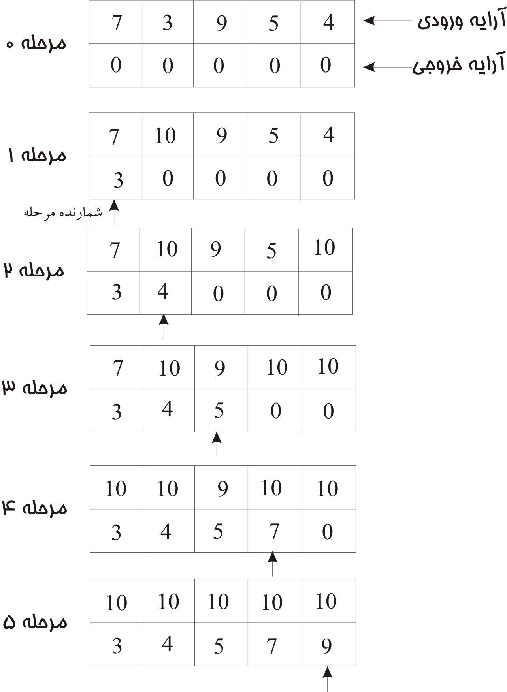
شكل 13-4- مثالي از يك مرتبسازي انتخابي

13-3-2- مرتبسازي درجي يا Insertion Sort
در اين روش، يك آرايه به عنوان آرايه خروجي در نظر گرفته ميشود. از ابتداي آرايه ورودي، اعداد تك به تك خوانده ميشود. هر عنصر در جاي خودش در ميان ليست آرايه خروجي درج ميشود. اگر هيچ عنصري وجود نداشته باشد، يا تمام عناصر ليست از عدد خوانده شده كوچكتر باشند، عدد در انتهاي ليست درج ميشود. اما اگر عدد بايد درميان ليست درج شود، به وسيله حركت دادن بقيه اعداد به جلو (اصطلاحا به آن Shift دادن گفته ميشود) جا براي درج عدد در جاي مناسب خود باز ميشود و عدد در آنجا درج ميشود. شكل 13-5 مثالي از اين ليست مرتبسازي را نشان ميدهد.

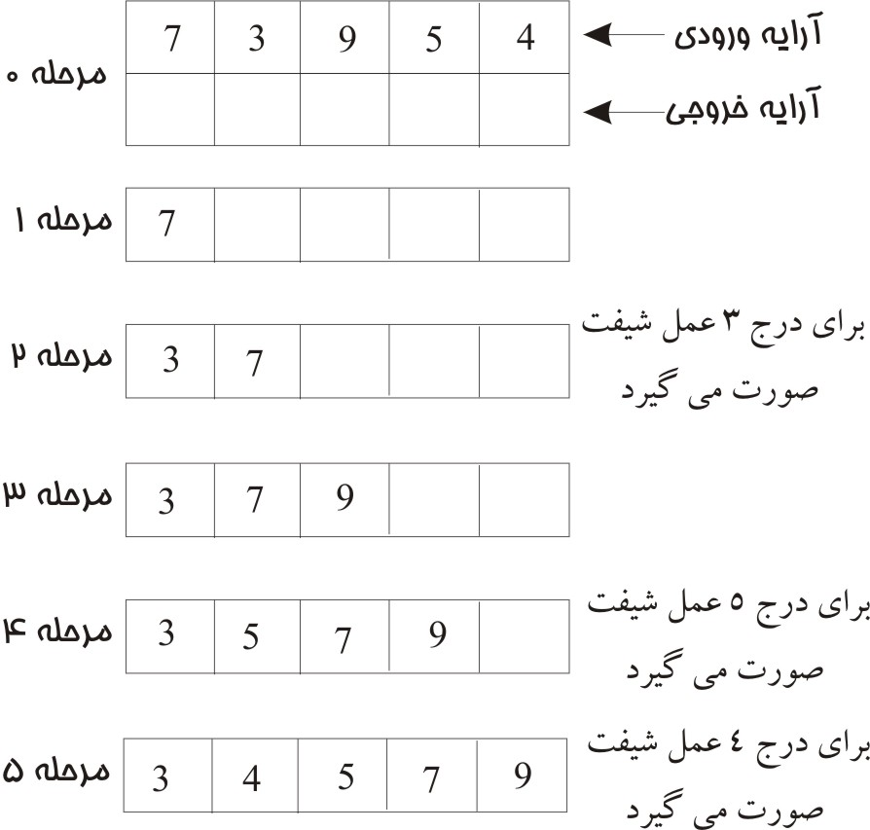
شكل 13-5- مثالي از يك مرتبسازي درجي

13-3-3- مرتبسازي حبابي يا Bubble Sort
روش مرتبسازي حبابي، عمل مرتبسازي را درجا (در همان آرايه) انجام ميدهد و نيازي به آرايه اضافي نيست. در مرتبسازي حبابي، دو عنصر متوالي با هم مقايسه ميشوند؛ چنانچه اولي از دومي بزرگتر باشد، جاي آنها در آرايه عوض ميشود. وقتي يك بار تمامي عناصر، دوبدو با هم مقايسه شدند، بزرگترين عنصر به انتهاي آرايه ميرود. در مرحله بعد كه عناصر آرايه دوبدو با هم مقايسه ميشوند، دومين عدد از نظر بزرگي، قبل از بزرگترين عنصر، در انتهاي آرايه قرار ميگيرد. اين روند تا مرتبسازي نهايي ادامه پيدا ميكند. شكل 13-6 مثالي از اين مرتبسازي را نشان ميدهد.

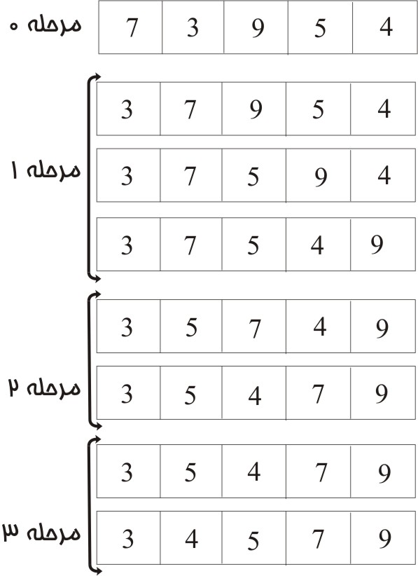
شكل 13-6- مثالي از يك مرتبسازي انتخابي

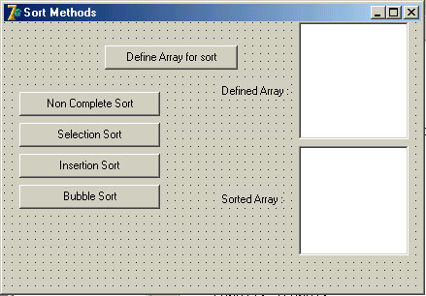
مثال 13-2
شكل 13-7- فرم برنامه مثال 13-2
برنامهاي بنويسيد كه تعدادي عدد را خوانده، آنها را در آرايهاي قرار دهد و به سه روش گفته شده، آنها را مرتب كند (شكل 13-7).

type
str_30 = shortstring ;

const
max_array_len = 5 ;

Var
names : array [1..max_array_len] of str_30 ;
a : array [1..max_array_len] of byte ;

--------------------------------------------------------------
(* define Array For Sort *)
Procedure TForm1.Button3Click(SEnder: TObject);
Var
i : integer ;
Begin (* define array by entering its values *)
for i := 1 to max_array_len do
Begin
names[i] :=inputbox ( 'Names Entrance' ,
'names['+inttostr ( i )+']:' ,
'' ) ;
a[i] := strtoint ( inputbox ( 'Array Field Entrance' ,
'Field ['+inttostr ( i )+']:' ,
'' )) ;
End ;

for i := 1 to max_array_len do
memo2.lines.add ( names[i]+' :'+inttostr ( a[i] ) ) ;
End;

-----------------------------------------------------------
(* selection sort *)
Procedure TForm1.Button2Click(SEnder: TObject);
Function find_min : byte ;
Var
i : integer ;
Begin
result := a[1] ;
for i := 2 to max_array_len do
if a[i] < result then
result := a[i] ;
End ;
Procedure find_max ( Var max_val, pos : byte ) ;
Var
i : integer ;
Begin
max_val := a[1] ;
pos := 1 ;
for i := 2 to max_array_len do
if a[i] > max_val then
Begin
max_val := a[i] ;
pos := i ;
End ;
End ;

Var
min,
max,pos : byte ;
i : integer ;
b : array [1..max_array_len] of byte ;

Begin (* selection sort main *)
min := find_min - 1 ;
for i := 1 to max_array_len do
Begin
find_max ( max , pos ) ;
b[i] := max ;
a[pos] := min ;
End ;
// copy b to a
for i := 1 to max_array_len do
a[i] := b[i] ;
// printing sorted list
memo1.lines.add ( '-selection sort result-' ) ;
for i := 1 to max_array_len do
memo1.lines.add ( inttostr ( a[i] ) ) ;
End;

-------------------------------------------------------------
(* Insertion Sort *)
Procedure TForm1.Button4Click(SEnder: TObject);
Var
b : array [1..max_array_len] of byte ;

Procedure shift_right ( pos , high : byte ) ;
Var
i : integer ;
Begin
for i := high downto pos do
b[i+1] := b[i] ;
End ;

Function find_pos ( insert_value , high : byte ): byte ;
Var
i : integer ;
Begin
i := 1 ;
while ( i <= high ) and ( b[i] > insert_value ) do
inc ( i ) ;
result := i ;
End ;

Var
i : integer ;
pos : byte ;
Begin
b[1] := a[1] ;
for i := 2 to max_array_len do
Begin
pos := find_pos ( a[i] , i-1 ) ;
shift_right ( pos , i-1 ) ;
b[pos] := a[i] ;
End ;
// copy b to a
for i := 1 to max_array_len do
a[i] := b[i] ;
// printing sorted list
memo1.lines.add ( '-insertion sort result-' ) ;
for i := 1 to max_array_len do
memo1.lines.add ( inttostr ( a[i] ) ) ;
End;

--------------------------------------------------------------
(* Bubble Sort *)
Procedure TForm1.Button5Click(SEnder: TObject);
Procedure swap ( Var a,b : byte ; Var s1,s2 : str_30 ) ;
Var
temp : byte ;
temps : str_30 ;
Begin
temp := a ;
a := b ;
b := temp ;
temps := s1 ;
s1 := s2 ;
s2 := temps ;
End ;

Var
i,j : integer ;
Begin
for j := 1 to max_array_len-1 do
for i := 1 to max_array_len-j do
if a[i] < a[i+1] then
swap ( a[i] , a[i+1] , names[i] , names[i+1]) ;
// printing sorted list
memo1.lines.add ( '-bubble sort result-' ) ;
for i := 1 to max_array_len do
memo1.lines.add ( names[i]+' :'+inttostr ( a[i] ) ) ;
End;
13-4- جستجوي خطي و باينري
براي جستجوكردن در يك ليست مانند يك آرايه، روشهاي مختلفي وجود دارد.
جستجوي خطي و باينري، دو نمونه از اين روشها هستند. جستجوي خطي در آرايههاي نامرتب، و جستجوي باينري در آرايههاي مرتب صورت ميگيرد.
جستجوي خطي - در اين روش جستجو، عنصر مورد جستجو، با تك تك عناصر آرايه مقايسه ميشود. در صورت برابري، عمل مقايسه پايان ميپذيرد. در غير اين صورت، اين روند براي عناصر ديگر آرايه انجام ميشود.
جستجوي باينري - اين روش بدين صورت است كه ابتدا عنصر مورد جستجو، با عنصر وسط آرايه مقايسه ميشود. اگر برابر بود، جستجو با پايان ميرسد، در غير اين صورت اگر عنصر مورد جستجو از عنصر وسط بزرگتر يا كوچكتر بود، آرايه به دو قسمت تقسيم ميگردد. قسمت اول، قسمتي است كه عناصر موجود در آن بزرگتر از عنصر مورد جستجو هستند. قسمت دوم، قسمتي است كه عناصر موجود در آن كوچكتر از عنصر مورد جستجو هستند. اگر عنصر مورد جستجو از عنصر وسط بزرگتر بود، جستجو در قسمت بالايي آرايه، وگرنه جستجو در قسمت پائيني آرايه انجام ميشود. اين روند تا يافتن عنصر مورد نظر يا بررسي كل عناصر آرايه ادامه پيدا ميكند.
تمرين
برنامه مربوط به جستجوي خطي و باينري را بنويسيد.
13-5- كاراكترها و متغيرهاي كاراكتري
يك متغير كاراكتري، نوع متغيري است كه ميتواند حروف (كاراكترها) را در خود نگهداري كند. حروف شامل حروف الفبا، ارقام و نشانهها است. يك كاراكتر يا از نوع كاراكتر ansi است كه حاوي كاراكتر بر طبق جدول ASCII است و يا يك كاراكتر wide است كه حاوي كاراكتر بر طبق جدول Unicode است.
كاراكتر ASCII- در جدول ASCII، هر كاراكتر داراي يك كد است. مثلا كاراكتر ‘A’ كد 64 و كاراكتر ‘B’ كد 65 و ... علت در نظر گرفتن كد مخصوص براي هر حرف اين است كه ميدانيم تنها اعداد هستند كه در رايانه (البته به شكل صفر و يكشان) ذخيره ميشوند. از اين رو براي ذخيرهسازي حروف، بايد آنها را به نوعي به يك عدد اختصاص داد تا بتوان آنها را توسط اعداد (كد) شان به رايانه شناساند. لذا هر حرف تبديل به يك عدد ميشود. اين حروف به همراه كدشان در جدولي با نام جدول ASCII در ضميمه اين كتاب آمدهاند. با مراجعه به اين جدول ميتوان كد هر كاراكتر را پيدا نمود. جدول ASCII حاوي كاراكترها با كدهاي 0 الي 255 است كه كد 0 مربوط به null، كدهاي 1 الي 32 مربوط به كاراكترهاي كنترلي، كدهاي 33 الي 127 براي كاراكترهاي حروف لاتين و علائم و كدهاي 128 الي 255 متعلق به كاراكترهاي توسعه (مثلا فارسي) است.
يك كاراكتر ASCII در يك بايت ذخيره ميشود. ميدانيم كه با يك بايت قادر به ساخت 256 عدد مختلف هستيم. كد 0 تا 127 (128 كد اول) در ASCII مربوط به كاراكترهاي استاندارد و كدهاي 128 تا 255 (128 كد بعدي) كاراكترهاي قابل تعريف براي هر زبان است. مثلا براي هر حرف در زبان فارسي، يك كد بين 128 تا 255 در نظر گرفته شده است. اما مشكل اينجاست كه 128 كد دوم در ASCII تنها در زبان تعريفي خود معنا پيدا ميكند. مثلا در زبان فارسي، حروف فارسي كدهاي مخصوص به خود در محدوده 128 تا255 و در زبان آلماني، حروف آلماني كدهاي مخصوص به خود در محدوده 128 تا 255 را دارا هستند. از اين رو نميتوان براي هر زبان كدهاي منحصر به فردي ايجاد نمود.
كاراكتر Unicode- يونيكد، با ظرفيتي براي بيش از يك ميليون كاراكتر، امكان كدگذاري كليه زبانهاي نوشتاري دنيا (از جمله فارسي) را فراهم ميكند. يك كاراكتر يونيكد در دو بايت ذخيره ميشود. 128 كد اول در يونيكد، همان 128 كد در ASCII هستند، بقيه كدها (از 128 تا 65535) تقريبا تمام زبانهاي دنيا را شامل ميشود. با پيدايش يونيكد ديگر مشكل گفته شده در ASCII وجود ندارد. Windows2000 و XP ، سيستم عاملهاي طراحي شده بر مبناي يونيكد هستند.

انواع متغيرهاي كاراكتري ASCII و Unicode موجود در زبان دلفي در جدول 1-13 آمده است:
جدول 1-13

نوع متغير | طول به بايت | ansi/Unicode
Char | 1 | ansi
Ansichar | 1 | ansi
Widechar | 2 | Unicode

يك كاراكتر ساده ميتواند در يك متغير كاراكتري ذخيره شود. نحوه تعريف كاراكتر به شكل زير است:

Var
ch : char ;
...
ch := ‘a’ ;
if ch = ‘a’ then
...
13-6- رشتهها و متغيرهاي رشتهاي
يك رشته، متغيري است كه ميتواند يك عبارت (مجموعهاي از كاراكترها) را در خود ذخيره كند. به عنوان مثال، از اين متغيرها ميتوان براي نگهداري اسامي استفاده نمود. انوع متغيرهاي رشتهاي در جدول 2-13 آمده است:

جدول 2-13

نوع بكارگيري | حافظه مورد نياز | حداكثر طول | نوع
Backward compatibility | 2 تا 256 بايت | 255 كاراكتر | shortstring
8-bit (ANSI) characters | 4 تا 2 گيگابايت | 2431 كاراكتر | ansistring
ansichar |  | 3 مگابايت | string
Unicode characters | 4 تا 2گيگابايت | 2431 كاراكتر | widestring

در اكثر برنامهها ما تنها از shortstring استفاده ميكنيم. چرا كه طول آن براي اكثر رشتههاي مورد نياز در برنامه مانند نام، نام خانوادگي و ... كافي است.
يك متغير رشتهاي به شكل زير تعريف ميگردد:
Var
S : string ;
براي ريختن يك عبارت در يك متغير رشتهاي كافي است به صورت زير عمل كنيم:
s := ‘ali’ ;
به اين ترتيب، يك رشته با نام s تعريف شده است كه عبارت "ali" را در داخل آن قرار دادهايم.

رشتهها ماهيت آرايهاي دارند و ميتوان با آنها مثل يك آرايه عمل كرد. بنابراين از روش مقداردهي در آرايه نيز ميتوان عبارتي را در يك متغير رشتهاي قرار داد. وليكن ابتدا بايد طول رشته را مشخص كرد. براي مشخص نمودن طول يك رشته كافي است تا اندازه مورد نظر را به همراه عملگر # به عضو ابتداي رشته نسبت دهيم. اين عملگر كاراكتر شماره پس از آن را برميگرداند. مثلا #3 يعني كاراكتر شماره 3. به مثال 13-3 توجه كنيد.
مثال 13-3
رشتهاي تعريف كرده و با روش مقداردهي آرايهاي، عبارت ‘ali’ را در آن قرار دهيد.
Var
S : shortstring ;
Begin
S[0] := #3 ;
S[1] := ‘a’ ;
S[2] := ‘l’ ;
S[3] := ‘i’ ;
End ;
13-6-1- الحاق رشتهها
ميتوان دو رشته را با هم جمع نمود، منتهي اين جمع، جمع طولي است و به آن الحاق گويند. براي جمع نمودن دو رشته، از عملگر "+" استفاده ميكنيم. به دستورات زير دقت نماييد:
S1 := ‘string1’ ;
S2 := ‘string2’ ;
S3 := S1 + S2 ;
در اين صورت مقدار S3 برابر خواهد با: string1string2
نكته
ميتوان به جاي رشته، از يك آرايهاي از كاراكترها استفاده نمود.
مثلا: A : array[0..10] of char ;
با اين تعريف، آرايهاي 10 عضوي از كاراكتر با نام A ساخته شده است. اما اين آرايه را نميتوان مانند يك رشته به صورت يكپارچه بكار برد. مثلا:
S : shortstring ;
A: array[1..10] of char ;
….
A[1] := ‘A’ ;
A[2] := ‘L’ ;
A[3] := ‘I’ ;
ميتوان نوشت:
S := ‘ALI’ ;
اما نميتوان نوشت:
A := ‘ALI’ ;
همچنين ميتوان نوشت:
Edit1.text := S ;
اما نميتوان نوشت:
Edit1.text := A ;
مثال13 -4
برنامهاي بنويسيد كه با فشار دادن يك كليد، جدول ضربي را در يك memo نمايش دهد.
Var
mat : array [1..10,1..10] of byte ;
i,j : integer ;
s : shortstring ;

Begin
(* compute matrix*)
for i :=1 to 10 do
for j := 1 to 10 do
mat[i,j] := i*j ;
(* print out matrix in memo *)
for i := 1 to 10 do
Begin (* print a row *)
s := '' ; (* s[0] := #0 *)
for j := 1 to 10 do
s := s + (inttostr ( mat[i,j] )) ;
memo1.Lines.add ( s ) ;
End ;
End;

با اجراي اين برنامه مشاهده ميكنيد كه جدول به درستي كار ميكند، اما به شكلي نامنظم. لازم است برنامه را به شكلي تغيير دهيم تا مابين اعداد به اندازه كافي فاصله ايجاد شود. بنابراين اين برنامه را با نوشتن تابعي كه طول يك رشته را به 4 كاراكتر برساند، بگونهاي كامل ميكنيم كه شكل جدول به صورت منظم درآيد. سپس اين تابع را قبل از اضافه نمودن هر عددي به جدول به كار ميگيريم.

Procedure TForm1.BitBtn1Click(SEnder: TObject);
Function set_len_str_to_4 ( s : shortstring ) : shortstring ;
Begin
while s[0] < #4 do
s := ' ' + s ;
result := s ;
End ;

Var
mat : array [1..10,1..10] of byte ;
i,j : integer ;
s : shortstring ;
Begin
(* compute matrix*)
for i :=1 to 10 do
for j := 1 to 10 do
mat[i,j] := i*j ;
(* print out matrix in memo *)
for i := 1 to 10 do
Begin (* print a row *)
s := '' ; (* s[0] := #0 *)
for j := 1 to 10 do
s := s + set_len_str_to_4 (inttostr ( mat[i,j] )) ;
memo1.Lines.add ( s ) ;
End ;
End;

تمرين
تابع set_len_str_to_4 را بگونهاي بنويسيد كه هر رشته را با افزايش فضاي خالي يا كاهش (يا حذف از سمت راست) به طول مشخصي برساند.
مثال 13-5
يك برنامه بنويسيد كه تمام كاراكترهاي كوچك يك رشته را به كاراكترهاي بزرگ تبديل كند.
براي اين كار از تابع upcase استفاده ميكنيم.
13-6-2- تابع UpCase و تابع UpperCase
تابع UpCase، يك كاراكتر كوچك را به يك كاراكتر بزرگ تبديل ميكند، و تابع UpperCase، رشتهاي را خوانده و تمام كاراكترهاي كوچك آن را به كاراكترهاي بزرگ تبديل ميكند.
Function upcase_str ( s : shortstring ) : shortstring ;
Var
i : integer ;
Begin
for i := 1 to length ( s ) do
s[i] := upcase ( s[i] ) ;
result := s ;
End ;
مثال 13-6
يك تابع بنويسيد كه كليه فاصلههاي يك رشته را حذف كند.
Function remove_str_space ( s : shortstring ) : shortstring ;
Var
i : integer ;
new_len : byte ;
Begin
new_len := 0 ;
for i := 1 to length ( s ) do
if s[i] <> ' ' then
Begin
inc ( new_len ) ; (* new_len := new_len + 1 *)
result[new_len] := s[i] ;
End ;
result[0] := chr ( new_len ) ;
End;
مثال 13-7
يك تابع بنويسيد كه تمام فاصلههاي متوالي بيش از دو كاراكتر را به يك فاصله يك كاراكتري تبديل كند.
Function less_str_space ( s : shortstring ) : shortstring ;
Var
i : integer ;
new_len : byte ;
prev_spc : boolean ;
Begin
new_len := 0 ;
prev_spc := False ;
for i := 1 to length ( s ) do
if s[i] <> ' ' then
Begin
inc ( new_len ) ; (* new_len := new_len + 1 *)
result[new_len] := s[i] ;
prev_spc := False ;
End
else (* s[i] = ' ' *)
if not prev_spc then
Begin (* write first space *)
inc ( new_len ) ; (* new_len := new_len + 1 *)
result[new_len] := s[i] ;
prev_spc := true ;
End ;
result[0] := chr ( new_len ) ;
End;
مثال 13-8
تابعي بنويسيد كه دو رشته را با حذف فواصل و كوچك و بزرگ كردن حروف لاتين با هم مقايسه كند.
Function compare_strings ( s1,s2 : shortstring ) : boolean ;
Begin
s1 := remove_str_space ( uppercase ( s1 ) ) ;
s2 := remove_str_space ( uppercase ( s2 ) ) ;
if s1 = s2 then
result := true (*Equal*)
else
result := False ; (*Not Equal*)
End ;
نكته
فرض كنيد رشتهاي از نوع shortstring تعريف نمودهايم. همانطوركه ميدانيم اين رشته ميتواند حاوي حداكثر 255 كاراكتر باشد. حال فرض كنيد كه در برنامه مقدار ‘ali’ را به متغير رشتهاي دادهايم. حال اگر رشته را چاپ نماييم، تنها عبارت ‘ali’ چاپ خواهد شد و نه چيز ديگري، در صورتي كه طول رشته تعريفي ما 255 كاراكتر است. ولي اين سؤال مطرح است كه چگونه اين متغير دانسته كه ما تنها از 3 كاراكتر اين رشته استفاده نمودهايم، و تنها 3 كاراكتر بكارگرفته شده را چاپ نموده است.
در جواب به اين سؤال بايد متذكر شويم كه در رشته تعريفي، بايت صفرم حاوي طول پر شده رشته مربوطه است. اين بايت حاوي كاراكتري است كه كد آن بيانگر طول رشته است. مثلا در يك متغير از نوع shortstring كه مقدار ‘ali’ را به آن دادهايم، در خانه صفرم اين متغير، كاراكتري قرار دارد كه كد آن 3 است. توسط تابع length ميتوان مقدار طول رشته كه همان بايت صفرم رشته است را مشاهده نمود. به مثال زير توجه كنيد:
Var
S : shortstring ;
I : byte ;
…
S := ‘ali’ ;
I := length(s) ;
…
در اين مثال مقدار متغير I، 3 خواهد شد.
13-6-3- اپراتورهاي # و chr
اين دو اپراتور مقدار عدد را به كاراكتر تبديل ميكنند. مثلا در رشتهاي كه مقدار ‘ali’ را در آن قرار دادهايم، عبارت زير يك عبارت صحيح است:
If s[0] = #3 then
…
چرا كه مقدار خانه صفر، حاوي كاراكتر است كه كدش مقدار 3 است. يكي از كاربردهاي عملگر # خالي نمودن رشته است، بدين صورت كه خانه صفرم آرايه را برابر صفر قرار دهيم. بدين ترتيب طول رشته صفر در نظر گرفته ميشود. مثلا براي رشتهاي با نام S، دستور زير آن را تهي ميسازد.

s[0] := #0

البته براي تهي نمودن يك رشته راه ديگري نيز وجود دارد، به صورت زير:
s := '' ;
#64 = char(64) = chr(64) = 'A' ;

نكته1:
فرق بين تابع chr و # چيست؟ در تابع chr، ميتوان يك متغير را قرار داد ولي در # نميتوان! مثلا ميتوان نوشت:
i := 5
… chr(i) …
اما نميتوان نوشت:
…#i …
نكته 2:
به نظر شما فرق بين char(64) با chr(64) چيست! پاسخ اين سؤال را كمي جلوتر در مفهوم TypeCasting خواهيم دارد.
13-6-4- PChar
نوع ديگري از رشتهها و عبارات وجود دارد كه به جاي آنكه طول رشته در ابتداي آن ذخيره شود، در انتهاي رشته كاراكتر صفر( null ) قرار ميگيرد. به اين نوع از رشتهها null terminated strings گفته ميشود. char اين نوع از رشتهها است. در اين كتاب با pchar عمليات رشتهها را انجام نميدهيم. توابع عمليات pchar با توابع string معمولي متفاوت است.
13-7- Type Casting
در صورتي كه بخواهيم يك متغير از يك نوع را به يك متغير از نوع ديگر منتقل كنيم، ميتوانيم از تبديل قالب نوع، يا type cast استفاده كنيم. براي اين كار از عنوان خود نوع مورد نظر استفاده ميكنيم. مثلا integer('a') يعني اينكه كاراكتر a به شكل integer درآورده شود. البته هرجايي نميتوان از typecast استفاده نمود. بنابراين فرق chr(64) با char(64) در اين است كه chr تابعي است كه ورودي آن از نوع بايت و خروجي آن كاراكتر است. ولي char(64) يعني اينكه 64 تبديل به كاراكتر شود. مثال زير نيز چند نوع از اين تبديل را نشان ميدهد:
i := integer ;
b : Boolean ;
c : char ;

i := integer(b) ;
b := Boolean(c) ;
c := char(48) ;
i := byte(‘w’) ;

13-8-
نوشتن توضيحات در برنامه
برخي اوقات لازم است تا توضيحاتي در متن برنامه نوشته شود. توجه داشته باشيد كه متن برنامه بايد قابل خواندن و درك توسط كامپايلر باشد. ولي توضيحاتي كه ما مينويسيم، براي كامپايلر نيست. بلكه براي خودمان و يا براي برنامهنويس ديگري كه برنامه ما را ميخواند است. تعجب نكنيد، ما لازم است براي خودمان هم توضيحاتي را بنويسيم. شما چرا مطالب درسها را يادداشت ميكنيد؟ چون ممكن است آنها را فراموش كنيد. نكاتي كه در برنامه شما وجود دارد هم ممكن است فراموش شود. وقتي با تنها 10 خط برنامه سروكار داشته باشيد، مسئله زياد مهم نيست، اما وقتي صحبت از چند ده هزار خط و يا چند صد هزار خط برنامه ميشود، ديگر اينكه فلان جا چكار كرديد و چرا اين دستور را اينجا گذاشتيد به سادگي به ياد شما نخواهد آمد. براي همين بايد بتوانيم توضيحاتي را در داخل متن برنامه بگنجانيم.
علاوه بر آنكه براي خوانايي برنامه بايد از اسامي با مسمي و طريقه صحيح نوشتن متن برنامه استفاده كنيم، يك برنامه بايد داراي توضيحات كافي باشد. توضيحات به درك عناصر و ساختمان برنامه كمك ميكند. بخصوص وقتي كه مدتي از نوشتن برنامه گذشته باشد؛ ولي توضيحات حتي در زمان نوشتن برنامه هم كمك كننده است.
روشهاي مختلف نوشتن توضيحات در برنامه به سه طريق زير است:
- (* it is a simple comment*)
- { it is a comment also - it used for temporary blocking}
- // it is a one line only comment
// it used for quick and abstract comments
خصوصيات توضيحات:
- موجز باشد. زيادهگويي نكند.
- صريح و شفاف باشد.
- بيش از حد نباشد (تعداد توضيحات) (هر خط توضيح احتياج ندارد - فقط در مكانهاي مهم و كليدي)
به عنوان نمونه يكي از قسمتهاي برنامه كه معمولا نياز به نوشتن توضيحات دارد، رويهها است. در ابتداي رويه بهتر است توضيح دهيم كه اين رويه تعريف شده چه عملي را انجام ميدهد.
13-9- رنگها در محيط ويرايشي
ويراستار محيط برنامه اين امكان را ميدهد كه رنگ عناصر مختلفي مانند شناسهها، ارقام، توضيحات و .. را تعيين كنيد. اين تعيين رنگ نه براي زيبايي است، بلكه به وضوح و شفافيت متن و سرعت تشخيص عناصر كمك ميكند. تعيين رنگهاي ويرايش در بخش زير انجام ميشود:
Tools/editor option/color
شكل 13-8 اين محيط را نشان ميدهد.
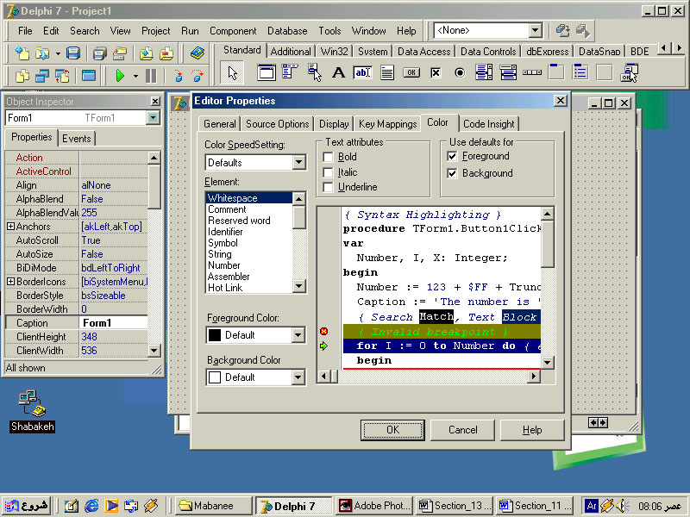
شكل 13-8- محيط Editor Properties براي تنظيم خصوصيات مختلف متن برنامه، مانند رنگ

براي تفكيكپذيري بهتر و نيز توجه بصري به اهميت و جايگاه عناصر، استفاده از رنگهاي زير پيشنهاد ميشود:
- توضيحات – سبز سير (ايتاليك)
- كلمات ذخيره شده – بنفش سير (پررنگ)
- شناسهها – سياه
- علائم – قرمز روشن
- رشتهها – فيروزهاي سير
- اعداد – آبي روشن
13-10- چگونگي نوشتن متن برنامه
يك برنامه رايانهاي، جزء پيچيدهترين ساختههاي بشر محسوب ميشود. طول برخي از برنامههاي رايانهاي، به بيش از يك ميليون خط ميرسد. و ميدانيم كه در صورتي كه اشتباهي كوچك در اين يك ميليون خط بروز كند، ممكن است كل برنامه دچار آسيب جدي شود.
پس در نوشتن برنامه، متن آن بايد به گونهاي نوشته شود كه سازماندهي مناسبي داشته باشد و با نظم ايجاد شود. اين نظم به نوشتن و يافتن خطاها و اصلاحات كمك بزرگي ميكند.
ساختمان برنامه بايد داراي نظم باشد. استفاده از نامهاي بامعنا و به جا، استفاده از توضيحات و ... لازم است، ولي كافي نيست. ساختمان خود برنامه بايد داراي نظم مناسب باشد.

